IT Support [ACS Division]
PT GAMATECHNO INDONESIA | Jalan Cik Di Tiro no. 34, Terban Yogyakarta 55223, Indonesia
Dokumentasi Instalasi Gitbucket Portable
di server 192.168.254.203 [ACS]

Daftar Isi

Daftar Isi 1
1 Pre Instalasi 2
1.1 Alat 2
1.2 Bahan 2
1.3 Skenario 2
2 Proses Instalasi 3
2.1 Menginstall gitbucket pada Linux 3
2.2 Pengecekan 4
2.3 Pengaturan User 5
2.4 Mengganti password root 5
2.2 Menambahkan accout baru 6
2.3 Menambahkan group 7
3 Membuat Repository Baru 8
4 Konfigurasi Repository 10
4.1 Windows 10
4.2 Linux 15
5 Referensi 16

Pre Instalasi

Alat
- Server yang sehat
Dalam tutorial ini penulis menggunakan server dengan rincian berikut :

OS | IP Address
Ubuntu 12 | 192.168.254.203/24

- PC yang sehat
Pada tutorial kali ini penulis menggunakan 2 OS yaitu Windows dan Linux dengan rincian sebagai beikut :

OS | IP Address
Windows 8.1 | 192.168.40.223/24
Arch-Linux | 192.168.40.6/24

Bahan
- webserver [apache atau nginx]
- software gitbucket.war bisa didownload di https://github.com/gitbucket/gitbucket/releases
- software git untuk windows bisa didownload di https://git-scm.com/download/winhttps://git-scm.com/download/win
software ini berbasis command line dengan perintah perintah git untuk OS Windows, dan untuk OS Linux tidak perlu install karena git termasuk software bawaan linux.

Skenario
Server dengan IP 192.168.254.203 akan dipasang aplikasi gitbucket pada port 131.

Proses Instalasi

Menginstall gitbucket pada Linux
- Login ke server 203 dengan akun anda. Pastikan bahwa anda adalah sudoers.
- Buat direktori untuk menyimpan semua hal-hal mengenai gitbucket ini. Supaya mudah untuk melakukan tracing ketika ada masalah, ketika ingin update atau hanya mempermudah akses kedepannya. Misal kita taruh di /home/user_anda/.gitbucket/

root@acs :/home/najib# mkdir .gitbucket/

- Download dahulu gitbucket.war di https://github.com/gitbucket/gitbucket/releases
Copy link download nya.

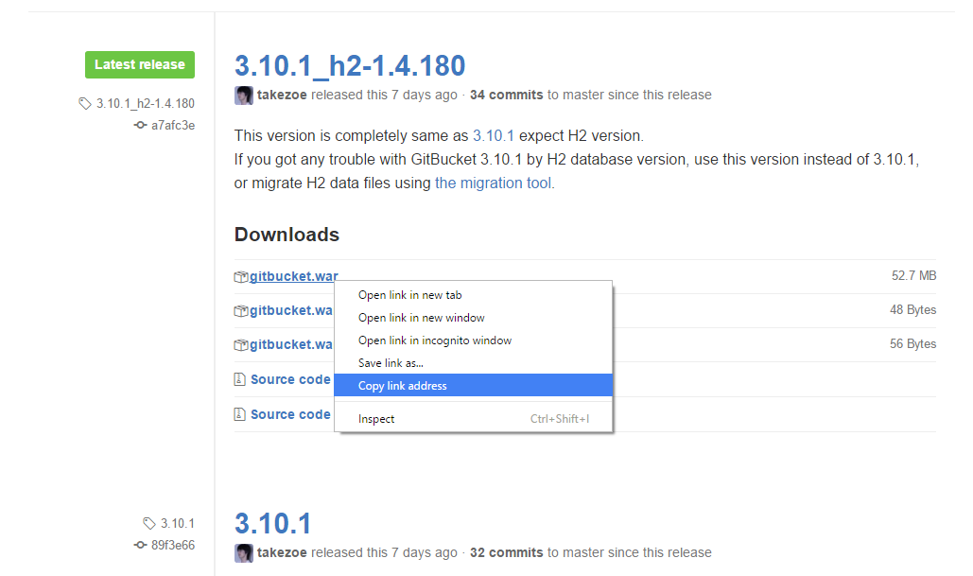

- Letakan di directory .gitbucket/

root@acs:/home/najib# cd .gitbucket/

- Download dengan perintah wget [paste_url_downloadnya]. Kemudian tunggu hingga download selesai.

root@acs:/home/najib/.gitbucket# wget https://github.com/gitbucket/gitbucket/releases/download/3.10.1_h2-1.4.180/gitbucket.war

- Kemudian siapkan folder untuk penyimpanan, untuk contoh adalah repo_data. Misal diletakan di /home/user_anda/.gitbucket/repo-data

root@acs:/home/najib/.gitbucket# mkdir repo-data

- Jika semua persiapan sudah siap. Jalankan dengan denga java.
Script defaultnya adalah java -jar gitbucket.war. Hal ini akan menghasilkan halaman gitbucket pada url http://localhost:8080/.
Pada server .203 milik ACS ini port 8080 sudah dipakai, maka kita gunakan opsi --port=[number] untuk menganti opsi portnya ke 131.
Selain itu kita juga menggunakan opsi --gitbucket.home=[data_dir] untuk menentukan lokasi direktori penyimpanannya dalam hal ini direktori repo_data.

root@acs:/home/najib/.gitbucket# java –jar /home/Najib/.gitbucket/gitbucket.war --port=131 --gitbucket.home=/home/najib/.gitbucket/repo-data/

java -jar [file gitbucket.war] --port=[port yg diinginkan] --gitbucktet.home=[directory peyimpanan reponya]

Pengecekan
- Buka browser anda lalu ketikan [IP server]:[port]. Dalam hal ini adalah 192.168.254.203:131

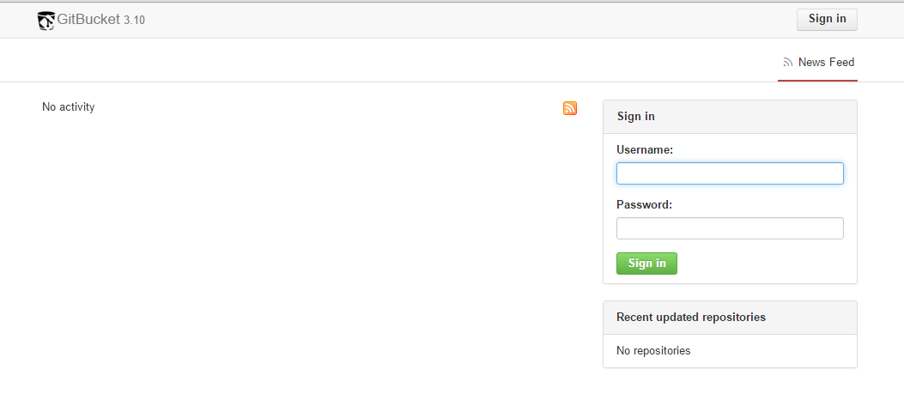

Server gitbucket sudah terinstall.

Pengaturan User

Mengganti password root
- Login terlebih dahulu, Default administrator account adalah root password root
Pada pojok kanan atas pilih Account settings

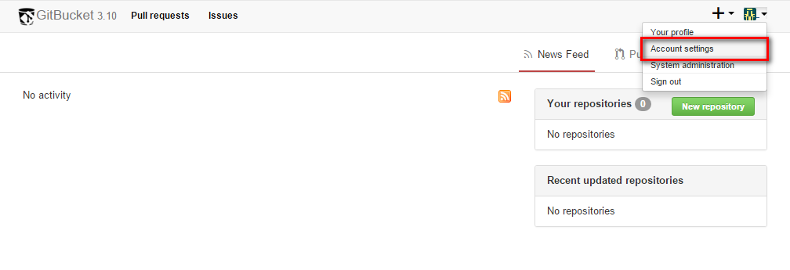

- Ganti password root sesuai keinginan anda. Lalu klik save.

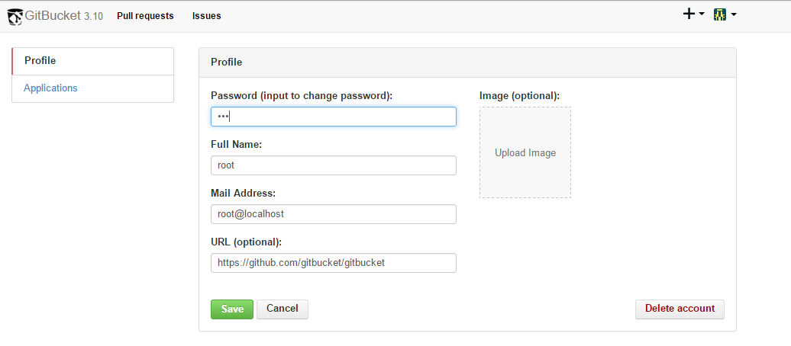

Menambahkan accout baru
- Klik pada logo user di pojok kanan atas kemudian pilih System administration.

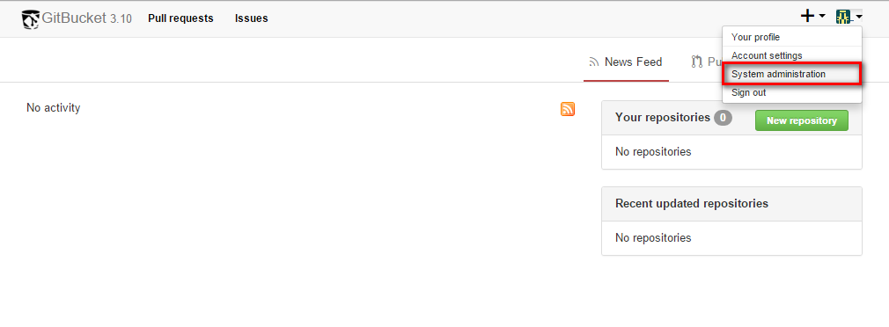

- Selanjutnya klik New User

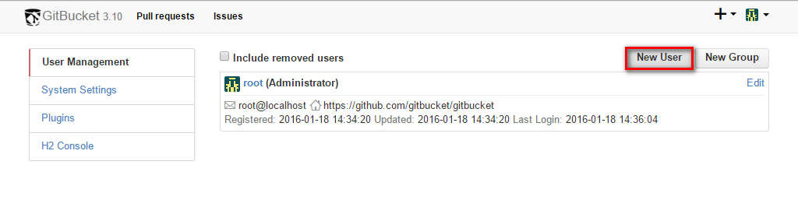

- Kemudian isikan sesuai user yang anda inginkan. Dan klik Create User.

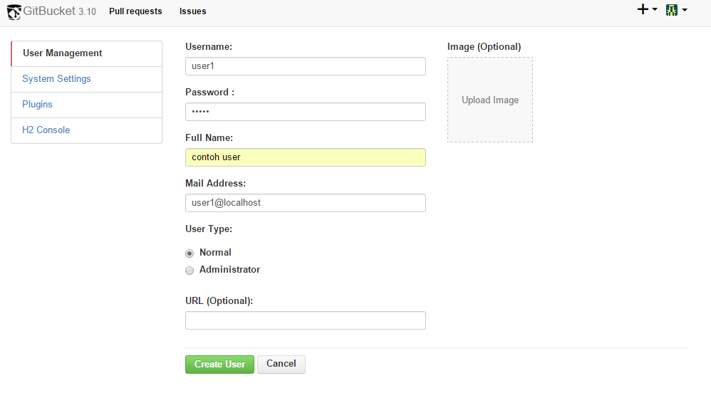

Menambahkan group
- Masih dihalaman System administrations. Lalu kilik pilihan New Group.

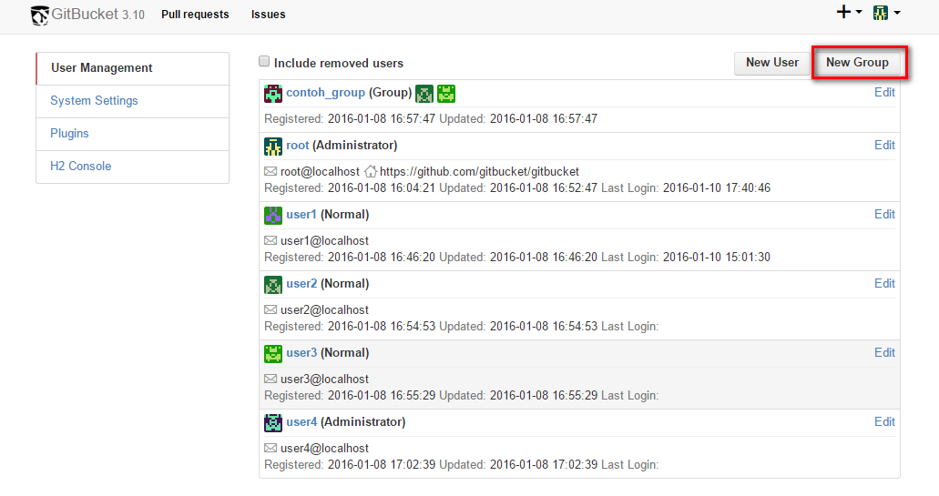

- Masukan group yang akan anda buat. Untuk catatan pada kolom Members pastikan paling tidak ada 1 user untuk menjadi manager. Kemudian Create Group.

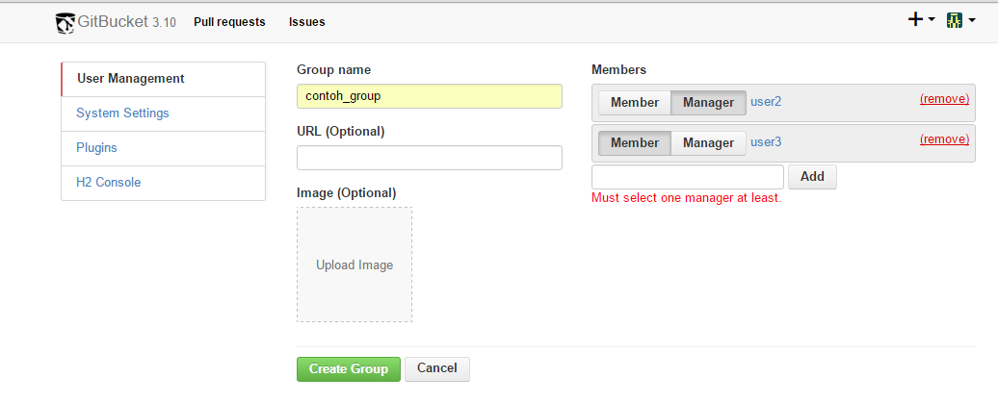

Membuat Repository Baru

- Untuk menambahkan repository adalah dengan meng-klik salah satu pilihan new repository pada pojok kanan atas web browser anda.

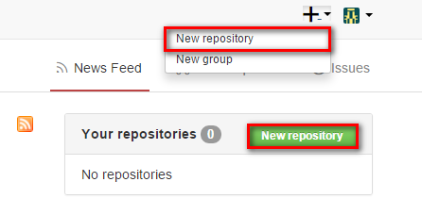

- Kemudian masukan nama repo yang akan anda buat.

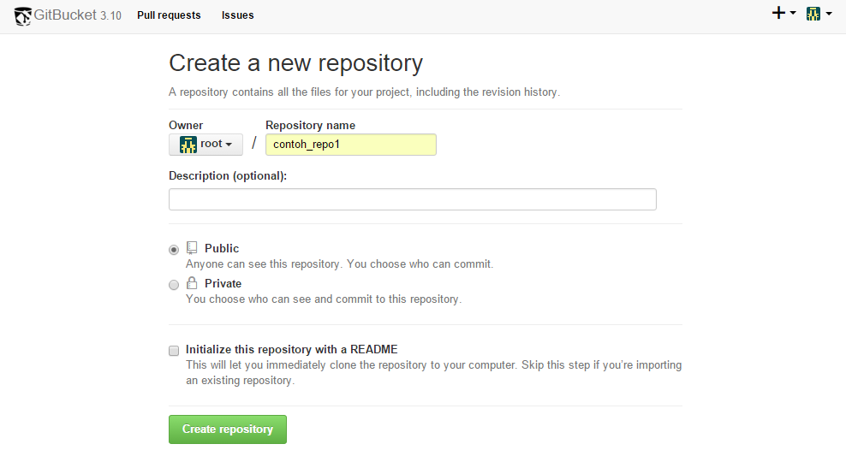

- Kemudian akan muncul halaman tutorial atau Quick Setup berarti Repository telah dibuat tapi kosong.

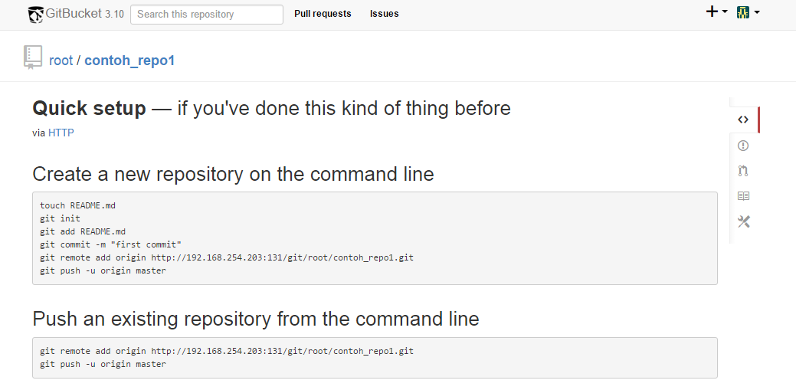

Pada gambar diatas terdapat sedikit gambaran mengenai cara membuat repository baru maupun menaruh repository yang sudah kita punya dengan comnad line.

Konfigurasi Repository

Ada 2 macam system operasi yang di contohkan oleh penulis yaitu Windows dan Linux.

Windows
- Install software Git di PC Windows anda.

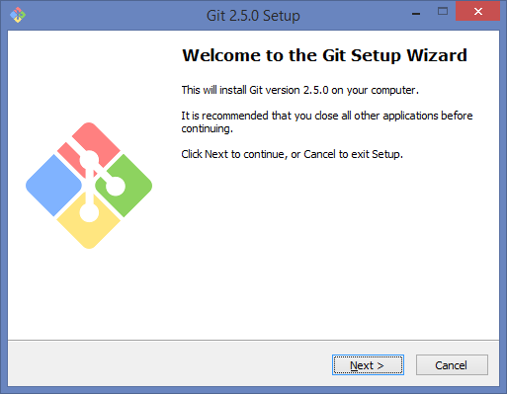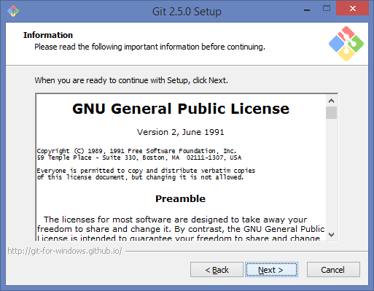

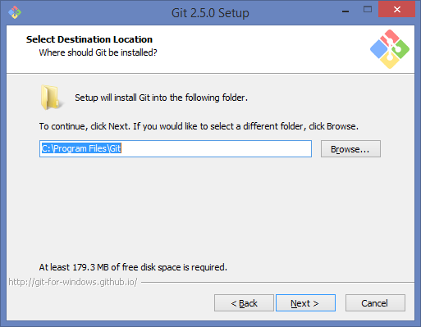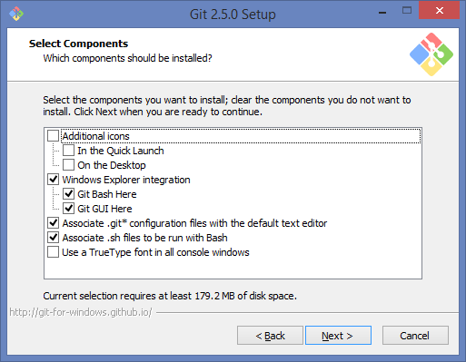

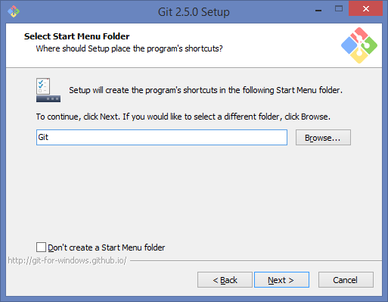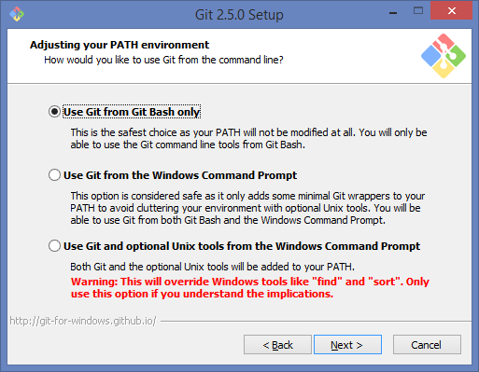
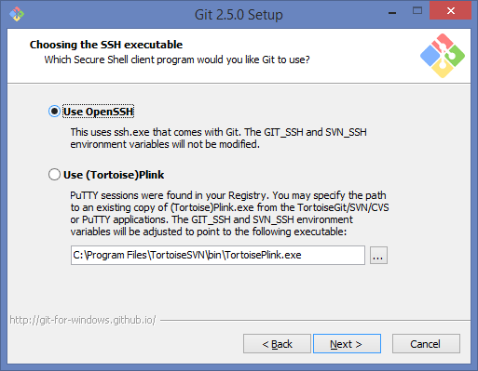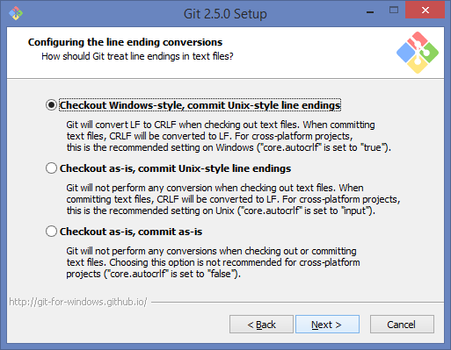

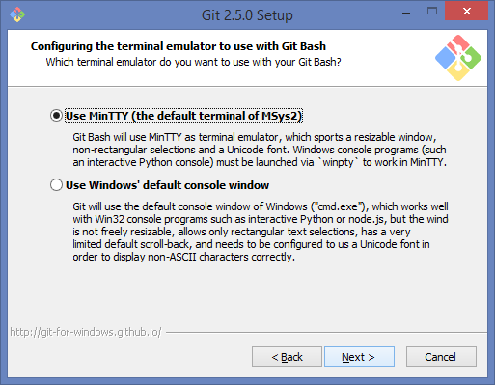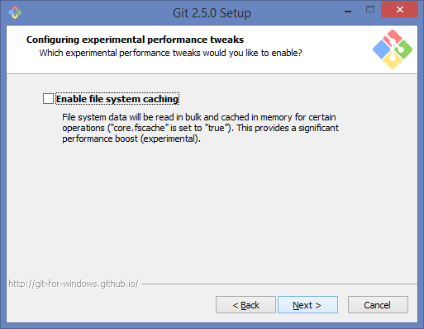

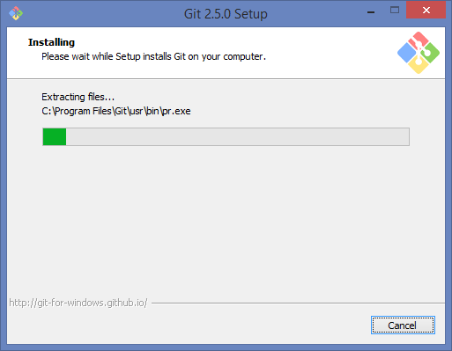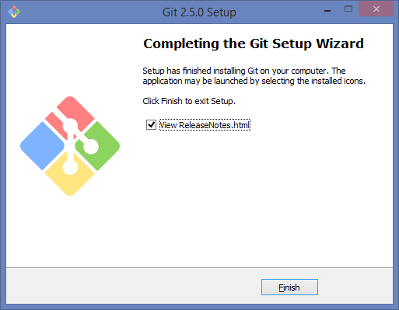

Install git software telah selesai.

- Cari folder yang akan anda upload ke repository git. Lalu klik pada Git Bash Here dan akan muncul jendela terminalnya.

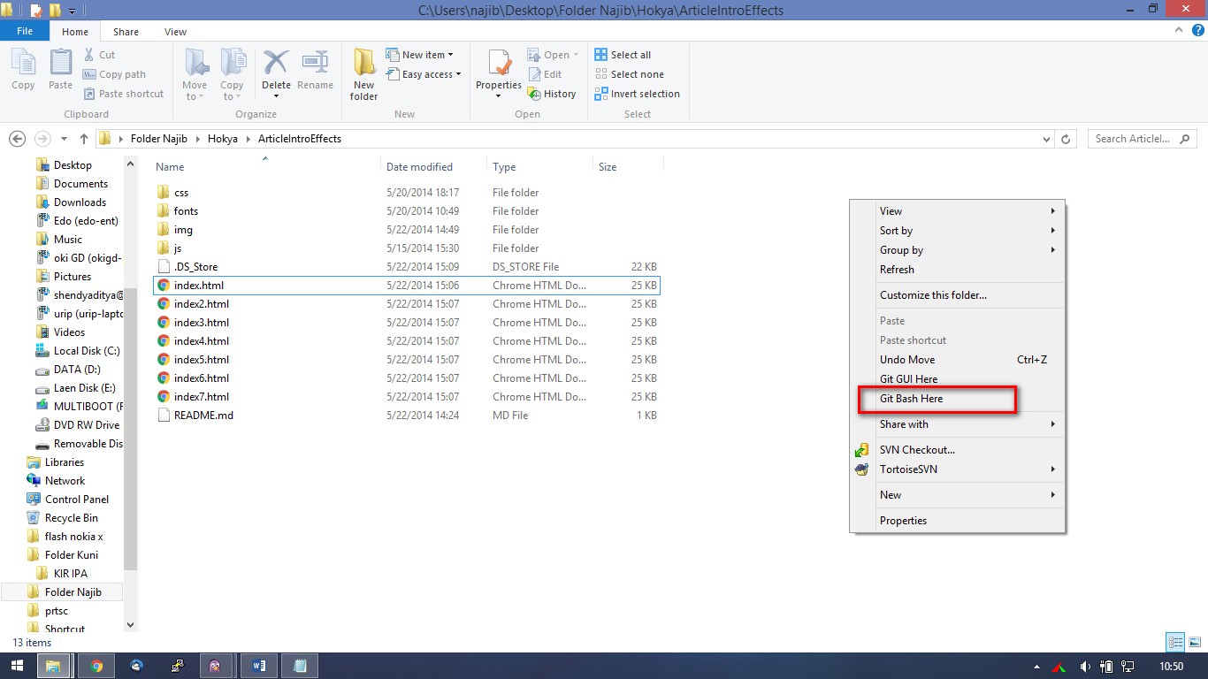

- Kemudian inisialisasi ke aplikasi git dengan perintah git init

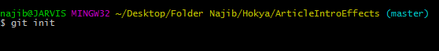

- Untuk mengecek isi direktory bisa dengan git status untuk melihat isi folder nya.

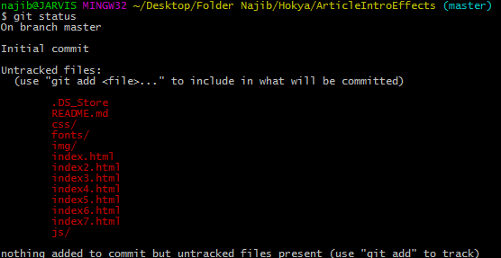

- Untuk menambahkan repo dengan git add <spasi> . untuk menambah kan seluruh file di folder tersebut. Atau bisa juga dengan git add [folder atau file yang diinginkan]

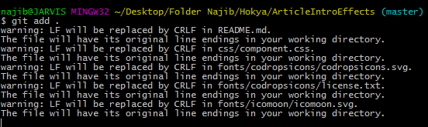

- Setelah proses selesai. Kemudian commit dengan perintah git commit –m “[judul_commit]” apabila git commit lalu enter juga bisa, nanti akan diarahkan ke file editor untuk menandai hasil commit kita.

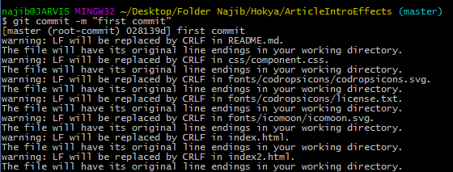

Catatan :
Jika menemui error seperti dibawah ini lakukan saja perintah nya lalu ulangi commit.

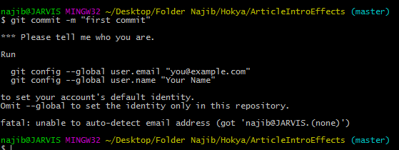
Contoh :
git config --global user.email "acs@gt.com"
git config --global user.name "acs"

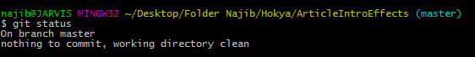

Jika sudah berhasil ketika di cek dengan git status maka akan terlihat sepert ini. Dalam hal ini repo di simpan ke repo lokal dahulu sebelum nantinya di push ke server git.

- Kemudian jika sudah selesai, selanjutnya adalah menambahkan git remote add origin [alamat_server_repo.git] untuk memasukan repo local kita ke dalam repo di server git.

Atau bisa di copy-paste dari halaman repository yang kita buat tadi.

- Dan kemudian push dengan perintah git push –u origin master. Masukan user dan password akun kita di server git.

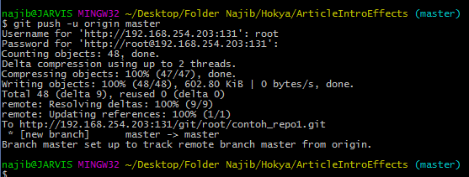

- Hasilnya adalah sebagai berikut.

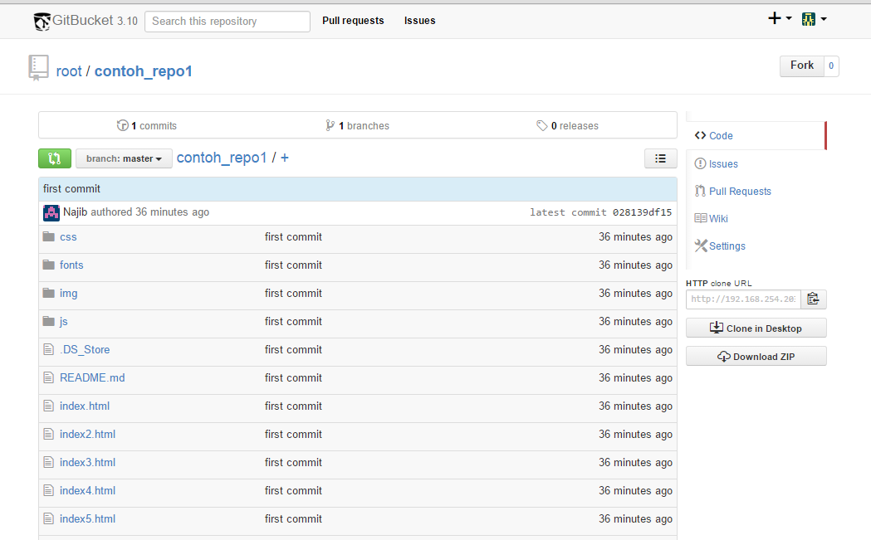

Repository siap digunakan.

Linux
Di Sistem Operasi linux akan lebih simple meski dengan langkah yang sama.
- Pertama dengan install git

Ubuntu/Debian dan keluarganya

[root@host ] # apt-get install git

Fedora/Centos dan keluarganya

[root@host ] # yum install git

- Buat repo baru lagi misal dengan nama contoh_repo2.
- Login ke Linux anda. Pergi ke directory yang ingin di masukan ke repository git.

[root@host ] # cd /home/najib/public_html/project/unsrat/gtfinansi_keuangan

- Jalankan git init.

[root@host gtfinansi_keuangan] # git init

- Menambah data ke repo git.

[root@host gtfinansi_keuangan] # git add .

- Meng-commit hasil konfigurasi dengan perintah.

[root@host gtfinansi_keuangan] # git commit –m “first commit”

- Mengatur server agar remote ke repository lokal kita.

[root@host gtfinansi_keuangan] # git remote add origin http://192.168.254.203:131/git/root/contoh_repo2.git

- Melakukan push repository.

[root@host gtfinansi_keuangan] # git push –u origin master

- Dan hasilnya adalah …

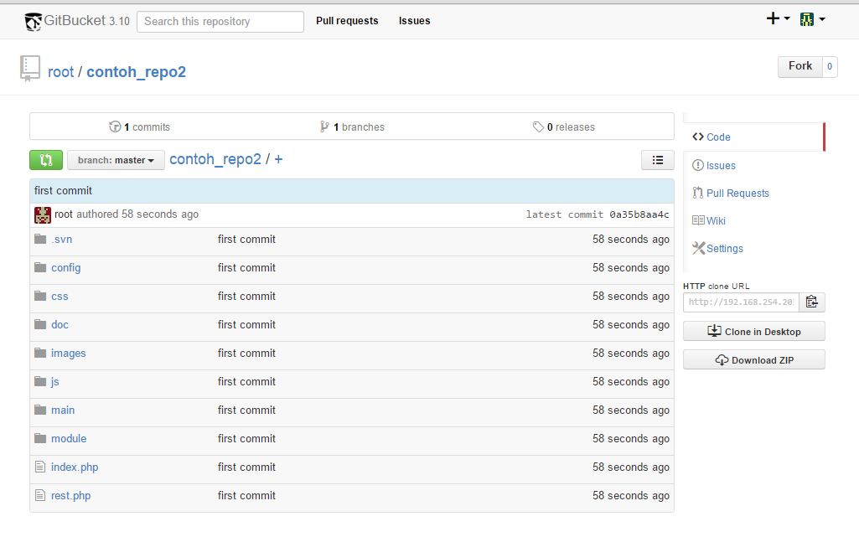

Repository siap diguanakan.
Terimakasih dan semoga bermanfaat ☺

Referensi

https://github.com/gitbucket/gitbucket
https://www.google.co.id/

